Продажа. Гарантия. Сервис. | ОБЩЕСТВО С ОГРАНИЧЕННОЙ ОТВЕТСТВЕННОСТЬЮ  Адрес: г. Уфа, ул. Кавказская, 6/8  Тел/факс (347) 2554004; 2465222  e-mail: 2554004@bk.ru  сайт: www.dinamika-ufa.ru

Компания ООО «Динамика» является официальным дилером концерна STIHL (Германия), VIKING (Австрия), Husqvarna (Швеция). У нас представлена вся линейка продукции:

Бензопилы, электропилы, аккумуляторные пилы, высоторезы;
Мотокосы, триммеры, аккумуляторные триммеры;
Газонокосилки (бензиновые, электрические и аккумуляторные);
Бензорезы (цепные и абразивные);
Почвенные бензобуры;
Культиваторы;
Садовые измельчители;
Комбисистемы;
Мотоножницы и мотосекаторы;
Воздуходувные устройства;
Мойки высокого давления;
Опрыскиватели и распылители;
Пылесосы др

Запасные части на все модели продукции.
Авторизованный сервисный центр по обслуживанию и ремонту.
Приглашаем Вас в магазин-салон, расположенный по адресу:
г.Уфа, бул. Ибрагимова, 88.
Основной ассортимент продукции и действующие акции Вы можете посмотреть на нашем сайте http://www.dinamika-ufa.ru или на сайте производителя http://www.stihl.ru., http://www.husqvarna.com/ru/
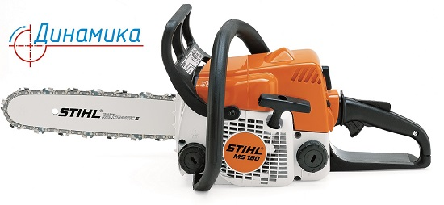

С Уважением,

Ильясов Руслан Ринатович
Телефон: (347) 246-52-22
Мобильный: 8-901-816-52-22

